Realidade aumentada aplicada ao ensino: Ligações químicas em um ambiente virtual interativo

Giancarlo Cavalli, Dalton Solano dos Reis – Orientador

Curso de Bacharel em Ciência da Computação

Departamento de Sistemas e Computação

Universidade Regional de Blumenau (FURB) – Blumenau, SC – Brasil

gcavalli@furb.br, dalton@furb.br

**Resumo:** Este artigo apresenta um aplicativo com o objetivo de auxiliar o ensino de ligações químicas e reações de neutralização através do uso da Realidade Aumentada (RA). O aplicativo foi construído utilizando a biblioteca Vuforia e o Unity como motor gráfico para implementar a RA. Os usuários podem manusear átomos em RA, combiná-los em moléculas, visualizar os elementos do dia a dia que estas moléculas representam, e realizar um exercício que demanda a montagem de uma reação química de neutralização entre um ácido e uma base forte. Para avaliar a eficácia do aplicativo, foram conduzidos testes funcionais e avaliações com uma professora de química e alunos dos cursos de Química e Ciências da Computação da Universidade Regional de Blumenau. O aplicativo foi disponibilizado na Google Play e na App Store para acesso público. Os resultados obtidos indicam que o aplicativo atende satisfatoriamente aos seus objetivos, oferecendo uma ferramenta eficaz para o ensino e aprendizado de ligações químicas e reações de neutralização por meio da Realidade Aumentada.

**Palavras-chave**: Ciência da computação. Realidade aumentada. Ensino de química. Unity. Android. iOS.

# Introdução

Os ambientes ricos em tecnologia apresentam grande potencial de motivação para os estudantes ao estimularem múltiplos sentidos e simularem realidades e conceitos diversos que podem transportar o mundo à universidade e escola (LEITE, 2020). Com a difusão do uso de dispositivos móveis alinhada à evolução das tecnologias visuais de Realidade Aumentada (RA), uma vasta gama de possibilidades surgiu em diversas áreas. Tratando do ensino de Química, a aplicação de atividades com RA ainda é incipiente em muitos casos se tendo nestas o livro ou um powerpoint como único recurso para as aulas (LEITE, 2020). Sendo a Química uma disciplina complexa que requer dos alunos um sólido entendimento dos conceitos teóricos, bem como a habilidade de aplicá-los em situações práticas, entende-se que há uma necessidade de abordagens de ensino inovadoras, e uma dessas abordagens é o uso da tecnologia de RA no ensino de Química.

Sobre sistemas de Realidade Aumentada, Azuma (2001, p.1, tradução nossa) afirma que “combinam objetos virtuais e reais em um ambiente físico real”. Dada essa vantagem única, a tecnologia de Realidade Aumentada tem o potencial de aprimorar a experiência de aprendizado dos alunos, vide que pode ser usada para criar modelos em 3D de átomos, moléculas e ligações químicas que podem ser visualizados de qualquer ângulo e manipulados em tempo real. Isso permite que os alunos visualizem os conceitos e vejam como eles se relacionam com o mundo real, facilitando sua compreensão e aplicação dos conceitos em seus estudos.

Desenvolver aplicativos de Realidade Aumentada pode ser complicado visto que precisam funcionar com a câmera e os sensores de uma grande variedade dispositivos móveis para criar uma experiência de RA realista e que desenvolvê-los requer conhecimento de diferentes plataformas de RA, como ARCore e ARKit (ferramentas para o desenvolvimento Android e iOS, respectivamente). O Vuforia SDK, uma biblioteca para o desenvolvimento de software, agiliza e facilita o desenvolvimento no ambiente de RA, dado que disponibiliza vários componentes como o Image Target (âncora de RA) e o AR Camera (câmera de RA) de fácil configuração. Além deste, o editor de jogos Unity ajuda a simplificar o processo de desenvolvimento de RA fornecendo uma interface gráfica e uma Application Programming Interface (API) de alto nível em que os desenvolvedores podem criar aplicativos de RA usando uma única base de código e implantá-los nas plataformas Android e iOS sem se preocupar com os detalhes de cada plataforma (UNITY, 2018).

Portanto, o objetivo desse trabalho é disponibilizar uma aplicação que utiliza a tecnologia de Realidade Aumentada para apoiar o ensino de ligações químicas e de reações de neutralização, fornecendo um ambiente interativo para que os alunos possam explorar conceitos químicos de maneira acessível e atraente. Já os objetivos específicos são: apoiar, por meio de uma experiência virtual com Realidade Aumentada, o ensino de ligações químicas e reações de neutralização utilizando recursos gráficos que representem átomos, moléculas, seus elementos e a reação entre eles; desenvolver um aplicativo multiplataforma (Android e iOS) utilizando a biblioteca Vuforia SDK e o editor Unity; coletar um feedback qualitativo de usuários que experimentarem o aplicativo; e proporcionar um ou mais exercícios como forma de validação do aprendizado dos usuários.

# FUNDAMENTAÇÃO TEÓRICA

Nesta seção é apresentada uma fundamentação aos temas abordados no artigo. A primeira seção abordará o tema ligações químicas e reações de neutralização, enquanto a segunda trata sobre a realidade aumentada, e por último são apresentados dois trabalhos correlatos ao tema retratado neste artigo.

## química

Segundo Atkins, Jones e Laverman (2018), química é uma disciplina que estuda a matéria e suas transformações, e está presente em nosso cotidiano. Os autores explicam que a química pode ser compreendida em três níveis: o macroscópico, que trata das propriedades e transformações da matéria observáveis a olho nu; o microscópico, que aborda as mudanças como rearranjos de átomos não diretamente observáveis; e o simbólico, que descreve esses fenômenos por meio de símbolos e fórmulas, conectando os dois níveis anteriores.

Um átomo é composto por um núcleo carregado positivamente, rodeado por elétrons com carga negativa, que neutralizam a carga do núcleo, resultando em um átomo eletricamente neutro (ATKINS; JONES; LAVERMAN, 2018). Cada elétron possui um próton correspondente no núcleo, e o número de prótons é chamado de número atômico. Por exemplo, o hidrogênio possui apenas um próton, portanto, seu número atômico é 1. Quando uma substância é composta por um único tipo de átomo, ela é chamada de elemento. Os elementos são organizados na tabela periódica (Figura 1) com base em seu número atômico e outras propriedades físicas e químicas (ATKINS; JONES; LAVERMAN, 2018).

Figura 1 – Tabela periódica dos elementos

Fonte: International Union of Pure and Applied Chemistry (2018).

Quando os elementos se ligam uns aos outros, formam compostos que podem ser classificados como moleculares ou iônicos (ATKINS; JONES; LAVERMAN, 2018). Os compostos iônicos são formados pela combinação de íons, que são átomos com carga positiva ou negativa. Por outro lado, os compostos moleculares são formados por moléculas, que são átomos ligados em uma configuração específica. Os compostos moleculares podem ser representados de diferentes maneiras, como a fórmula molecular e a fórmula estrutural (ATKINS; JONES; LAVERMAN, 2018). A fórmula molecular indica a quantidade de átomos de cada elemento em uma única molécula do composto, como no caso da água, cuja fórmula molecular é H2O. Já a fórmula estrutural mostra como os átomos estão conectados na molécula.

Conforme Atkins, Jones e Laverman (2018), as ligações químicas ocorrem quando os elétrons nas camadas mais externas dos átomos (elétrons de valência) são redistribuídos. Se os elétrons são compartilhados entre os átomos, ocorre uma ligação covalente e a formação de uma molécula discreta. Se os elétrons são completamente transferidos de um átomo para outro, resulta em uma ligação iônica e na formação de íons.

Ácidos e bases são substâncias que, quando dissolvidas em água, modificam a concentração de íons hidrogênio (H+) e hidroxila (OH−), respectivamente (ATKINS; JONES; LAVERMAN, 2018). Segundo a teoria de Arrhenius, ácidos são compostos que aumentam a concentração de íons H+ em solução aquosa, enquanto bases aumentam a concentração de íons OH−. Por exemplo, o ácido clorídrico (HCl) dissocia-se em água para formar íons H+ e cloreto (Cl−), enquanto o hidróxido de sódio (NaOH) se dissocia para formar íons Na+ e OH−. Já a teoria de Brønsted-Lowry define ácidos como doadores de prótons (H+) e bases como aceitadores de prótons.

As reações de neutralização ocorrem quando um ácido reage com uma base, resultando na formação de um sal e água (ATKINS; JONES; LAVERMAN, 2018). Este processo pode ser representado genericamente pela equação: ácido + base → sal + água. Um exemplo comum é a reação entre ácido clorídrico (HCl) e hidróxido de sódio (NaOH), que produz cloreto de sódio (NaCl) e água (H2​O). A neutralização é um processo fundamental em diversas aplicações, como no tratamento de águas residuais, onde ácidos ou bases são adicionados para ajustar o pH da água, e na medicina, onde antiácidos são usados para neutralizar o excesso de ácido no estômago.

## Realidade aumentada

Sendo que a Realidade Aumentada (RA) é uma subdivisão da Realidade Virtual (RV), é importante abordar o conceito de RV antes da RA. Sobre a RV, Tori, Kirner e Siscoutto (2006) afirmam

a Realidade Virtual é, antes de tudo, uma “interface avançada do usuário” para acessar aplicações executadas no computador, tendo como características a visualização de, e movimentação em, ambientes tridimensionais em tempo real e a interação com elementos desse ambiente. Além da visualização em si a experiência do usuário de RV pode ser enriquecida pela estimulação dos demais sentidos como tato e audição.

Nela, a interação entre o usuário e o ambiente virtual é um elemento crucial da interface e está diretamente ligada à habilidade do computador em identificar as ações do usuário e responder imediatamente, promovendo alterações na aplicação. Conforme Tori, Hounsell e Kirner (2020), “o potencial de aplicações da RV é bastante amplo, pois possibilita vivenciar praticamente qualquer experiência do mundo real, além de outras que possam ser imaginadas, a um custo baixo e sem riscos”.

A Realidade Virtual pode ser classificada em imersiva ou não-imersiva, dependendo do senso de presença do usuário (TORI; KIRNER; SISCOUTTO, 2006). Segundo os mesmos autores, a Realidade Virtual é considerada imersiva quando o usuário é predominantemente transportado para o ambiente da aplicação por meio de dispositivos multissensoriais, que capturam seus movimentos e comportamentos e reagem a eles. Exemplos desses dispositivos são capacetes de Realidade Virtual (*Head Mounted Displays*). Essa imersão provoca uma sensação de presença dentro do mundo virtual. Por outro lado, a Realidade Virtual é classificada como não-imersiva quando o usuário é parcialmente transportado para o mundo virtual, geralmente através de uma janela como um monitor ou uma projeção, mas continua predominantemente consciente do mundo real ao seu redor (TORI; KIRNER; SISCOUTTO, 2006). A Figura 3 demonstra um exemplo de Realidade Virtual imersiva a partir do uso de um Head Mounted Display (HMD).

Figura 3 – Uma pessoa utilizando um HMD

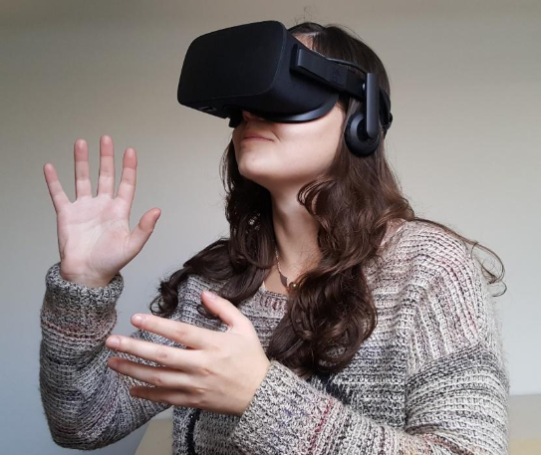

Fonte: Tori, Hounsell e Kirner (2020, p. 23).

A Realidade Aumentada, classificada como não-imersiva, é descrita por Azuma (1997) como uma tecnologia que sobrepõe informações digitais sobre o mundo físico, idealmente dando a impressão de que objetos virtuais estão coexistindo no mesmo espaço que os objetos do mundo real. Ao contrário da Realidade Virtual Imersiva que transporta o usuário para um ambiente totalmente virtual, a RA permite que o usuário permaneça no seu ambiente físico enquanto elementos virtuais são sobrepostos a ele (Figura 4), assim possibilitando interações mais naturais e intuitivas, sem a necessidade de treinamento ou adaptação (TORI; KIRNER; SISCOUTTO, 2006). Os mesmos autores também explicam que objetos virtuais da RA podem ser manipulados usando as mãos ou dispositivos específicos, permitindo a organização e reorganização do ambiente misto.

Figura 4 – Realidade Aumentada com vaso e carros virtuais sobre a mesa

Fonte: Tori, Hounsell e Kirner (2020, p. 34).

Segundo Tori, Hounsell e Kirner (2020, p. 35), “dependendo de decisões de projeto ou dispositivos, podemos classificar as abordagens em RA sob vários critérios para cada uma das tarefas do sistema típico”. Na tarefa de entrada de dados, também afirmam que a Realidade Aumentada pode ser classificada pela forma de rastreamento. A RA baseada em visão utiliza processamento de imagem capturada para rastrear objetos virtuais, sendo robusta, precisa, flexível e fácil de usar, embora enfrente problemas de iluminação e oclusão de informações. Este tipo inclui o uso de marcadores, uma técnica popular na RA. Por outro lado, a RA baseada em sensores associa objetos virtuais a sensores, oferecendo maior precisão, menor latência e robustez contra limitações ambientais como sujeira e variação de iluminação. Marcadores comuns, conhecidos como fiduciais, são cartões com símbolos internos que funcionam como códigos de barras 2D (Figura 5), permitindo calcular a posição e orientação da câmera para sobrepor objetos virtuais sobre os marcadores (TORI; HOUNSELL; KIRNER, 2020).

Figura 5 – Exemplos de marcadores do (a) ARToolkit e (b) QRPO

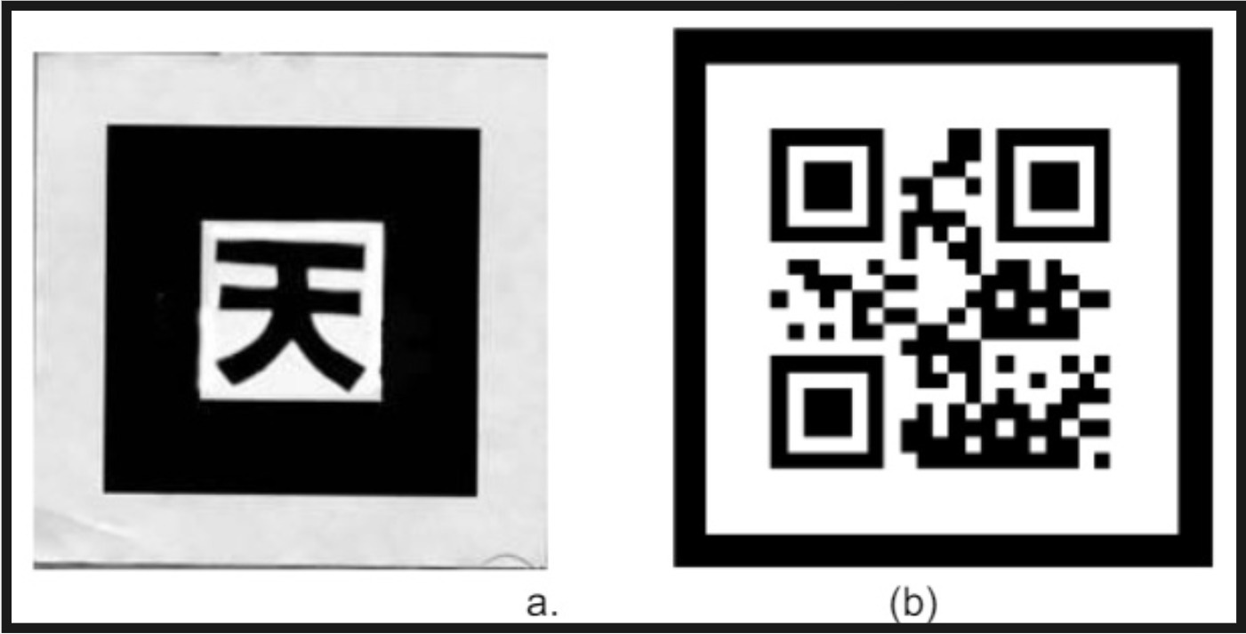

Fonte: Tori, Hounsell e Kirner (2020, p. 36).

Quanto à disponibilidade e as oportunidades relacionadas ao uso da Realidade Aumentada, Tori, Hounsell e Kirner (2020) afirmam que a evolução das Tecnologias de Informação e Comunicação (TICs) tem impulsionado a consolidação da RA devido ao aumento do poder de processamento dos computadores, da redução dos custos dos dispositivos, da maior velocidade de comunicação e da disponibilidade de aplicativos gratuitos, tanto em computadores quanto em dispositivos móveis. Devido a isso e às suas características, a RA tem sido usada em diversas áreas como a do entretenimento, turismo e saúde (AKÇYIR, M.; AKÇYIR, G., 2016), e tem chamado a atenção de grandes empresas como Apple, IBM, Microsoft, Google, Facebook, Sony, entre outras (LING, 2017). Na educação não tem sido diferente, sendo que a Realidade Aumentada pode aumentar o engajamento e a compreensão dos alunos sobre conceitos complexos ao fornecer experiências interativas e visuais (GARZÓN; PAVÓN; BALDIRIS, 2019). A Realidade Aumentada possibilita novas formas de interação entre estudantes, professores e informações, ao combinar o mundo real com o virtual tem potencial de transformar a maneira como as pessoas se relacionam e adquirem conhecimento (TORI; KIRNER; SISCOUTTO, 2006).

## TRABALHOS CORRELATOS

Nesta seção são apresentados dois trabalhos correlatos que possuem características e informações pertinentes aos principais objetivos deste artigo. O primeiro trabalho de Rovigo (2021) apresenta o desenvolvimento de um aplicativo que usa a Realidade Virtual Imersiva e Ilusão de Ótica aplicadas ao ensino de moléculas químicas (Quadro 1). O segundo trabalho é um aplicativo móvel desenvolvido por Merge EDU (2019a) que apresenta modelos em Realidade Aumentada (RA) relacionados a conteúdo didático de química, biologia, física e outras disciplinas de ensino (Quadro 2).

Quadro 1 – RVI-Molecules: Ensino de geometria molecular de química com base em realidade virtual imersiva e ilusão de ótica

|  |  |
| --- | --- |
| Referência | Rovigo (2021). |
| Objetivos | Apresentar conteúdo e exercícios sobre moléculas químicas e suas estruturas com o uso de realidade virtual imersiva e ilusão de ótica. |
| Principais funcionalidades | As principais funcionalidades são: movimentação do usuário no espaço virtual, manuseio de objetos virtuais, escolha de um exercício de química, realização e conferência de resultado acerca do exercício escolhido e visualização do fenômeno de anamorfose no ambiente virtual. |
| Ferramentas de desenvolvimento | Foram utilizados o framework Unity, a biblioteca de desenvolvimento específica para Oculus Quest e o Blender. |
| Resultados e conclusões | Acerca das ferramentas utilizadas, conclui-se que o motor gráfico Unity com a sua simplicidade para a criação de um ambiente virtual, e o Blender por acelerar o processo de modelagem e fragmentação das moléculas foram ferramentas de grande valia (ROVIGO, 2021). Dentre os resultados do experimento, alguns problemas com a etapa de calibragem do Oculus Quest e o fenômeno *Motion Sickness* são mencionados, porém, o software concluiu seu propósito e recebeu avaliações positivas pelos usuários. |

Fonte: elaborado pelo autor.

A experiência do usuário ao utilizar o aplicativo pode ser dividida em quatro partes que foram nomeadas de mesas, onde cada mesa tem uma funcionalidade específica (ROVIGO, 2021). A mesa um apresenta instruções de navegação pela aplicação com o dispositivo Oculus Quest, exibe uma tabela periódica e possibilita a seleção de um exercício. A mesa dois apresenta uma visão ampliada dos passos do exercício escolhido e uma caixa com as opções de resposta. A mesa três demonstra uma explicação breve sobre anamorfose e uma área onde o usuário tem de identificar a molécula escondida com a anamorfose. Ao fim, na mesa quatro há uma caixa para o usuário colocar a molécula escolhida e outra para apresentar uma representação física da molécula caso a sua resposta ao exercício tenha sido a correta. Uma ilustração de cada mesa pode ser visualizada na Figura 6.

Figura 6 – Mesas para o ensino de geometria molecular

Fonte: Rovigo (2021).

Quadro 2 – Merge Explorer

|  |  |
| --- | --- |
| Referência | Merge EDU (2019a). |
| Objetivos | Ser um instrumento de ensino de várias áreas da ciência utilizando imagens em 3D e em Realidade Aumentada. O Merge Explorer possibilita a visualização e interação dos conceitos científicos para uma melhor retenção do conhecimento por parte dos estudantes (MERGE EDU, 2019a). |
| Principais funcionalidades | Entre as atividades educativas disponíveis, três opções de visualização são disponibilizadas: 3D, 3D em Realidade Aumentada sem marcador e 3D em Realidade Aumentada com marcador. Nos casos em que se utiliza um marcador é necessário o Cubo Merge, um cubo desenvolvido e vendido pela própria empresa proprietária do aplicativo. Além disso, o aplicativo possui *quizzes* integrados a diferentes níveis de estudo que podem ser feitos após completar-se todas as simulações de um determinado tópico de ensino (MERGE EDU, 2019b). |
| Ferramentas de desenvolvimento | Sendo um aplicativo desenvolvido por uma empresa privada e com a maior parte de suas funcionalidades fornecidas mediante o pagamento de uma assinatura, não estão expostas publicamente as informações referentes às ferramentas de desenvolvimento do Merge Explorer. |
| Resultados e conclusões | O fato de o aplicativo contar com mais de 100 mil *downloads* no agregado da App Store e Google Play pode ser visto como uma evidência de sucesso. Além disso, sobre as avaliações em uma escala de 0 a 5 para nota de satisfação, o aplicativo possui 26 avaliações com média 4,6 na App Store e 1,02 mil avaliações com média 3,2 na Google Play. |

Fonte: elaborado pelo autor.

Acerca dos exercícios disponíveis no aplicativo tem-se várias categorias como: o Tipo de Reações com atividades mostrando reações químicas, o Senhor Corpo tratando de anatomia humana estilizada, o Explorador Galáctico com uma apresentação do sistema solar, entre outros. Cada um dos exercícios está associado a um Cartão de Tópico que consiste em um texto conciso de introdução ao assunto e apresenta as atividades a serem exploradas acerca desse assunto. A Figura 7 demonstra a Realidade Aumentada e o Cartão de Tópico do exercício Câmara de Reação, pertencente ao agrupamento Tipo de Reações, em que se demonstra a união dos átomos de uma molécula de água através da ligação do tipo covalente e as formas de manipulá-la com calor e eletricidade.

Figura 7 – Câmara de Reação

Fonte: Merge EDU (2019a).

# DESCRIÇÃO DO APLICATIVO DESENVOLVIDO

Esta seção tem como objetivo apresentar informações de especificação, funcionamento e codificação do aplicativo. Ela é dividida em três subseções: a 3.1 trata sobre a especificação do aplicativo; a 3.2 apresenta os principais pontos de implementação para a construção da aplicação; a 3.3 discorre sobre uma visão geral da aplicação, mostrando o seu funcionamento e a forma de uso.

## ESPECIFICAÇÃO

Nesta subseção encontram-se os Requisitos Funcionais (RF) delineados no Quadro 3, juntamente com os Requisitos Não Funcionais (RNF) destacados no Quadro 4. Adicionalmente, são demonstrados dois diagramas de classes UML (Figura 8 e Figura 9) e um diagrama de casos de uso (Figura 10) para aprimorar a compreensão do procedimento que acontece dentro da aplicação.

Quadro 3 – Requisitos Funcionais

|  |
| --- |
| Requisitos Funcionais |
| RF01: permitir ao usuário visualizar modelos de quatro átomos distintos em Realidade Aumentada utilizando marcadores e a câmera do dispositivo móvel |
| RF02: permitir ao usuário a combinação de átomos compatíveis, assim formando moléculas, a partir da colocação de seus marcadores lado a lado |
| RF03: permitir ao usuário a separação de átomos ligados a partir do afastamento dos marcadores |
| RF04: ao aproximar a câmera de uma molécula H2O, substituir a representação da molécula por uma animação de água em RA |
| RF05: ao aproximar a câmera de uma molécula HCl, substituir a representação da molécula por um quadro em RA exibindo um galão de ácido muriático |
| RF06: ao aproximar a câmera de uma molécula NaCl, substituir a representação da molécula por um quadro em RA exibindo sal de cozinha |
| RF07: ao aproximar a câmera de uma molécula NaOH, substituir a representação da molécula por um quadro em RA exibindo um galão de soda cáustica |
| RF08: ao afastar a câmera em relação a um elemento (água, sal, soda cáustica ou ácido muriático), voltar para a representação da molécula |
| RF09: permitir ao usuário visualizar a Mesa de Reações em Realidade Aumentada |
| RF10: permitir ao usuário adicionar moléculas na parte dos reagentes e dos produtos na Mesa de Reações |
| RF11: ao informar as quatro moléculas na Mesa de Reações, exibir o resultado correto ou incorreto, dependendo se fora informada corretamente a reação de neutralização |
| RF12: permitir ao usuário resetar a Mesa de Reações para que possa realizar o exercício novamente |

Fonte: elaborado pelo autor.

Quadro 4 – Requisitos Não Funcionais

|  |
| --- |
| Requisitos Não Funcionais |
| RNF01: utilizar o ambiente de desenvolvimento Unity |
| RNF02: desenvolver e disponibilizar um aplicativo multiplataforma (Android e iOS) |
| RNF03: utilização de componentes do Vuforia SDK para o rastreamento de alvos de Realidade Aumentada |
| RNF04: utilizar *assets* da loja de ativos da Unity para animações |
| RNF05: utilizar como marcadores as artes do Super Trunfo Elementar da FURB (LDTT FURB, 2024) |

Fonte: elaborado pelo autor.

Na Figura 8 pode-se visualizar as classes relacionadas às funcionalidades de Ligações Químicas. Compõem-se principalmente de classes de entidade, como Atom e AtomCard juntamente de suas classes herdadas, de Enumerations, de classes estendidas relacionadas ao rastreio de Image Targets e de classes auxiliares para atender aos requisitos funcionais.

Figura 8 – Diagrama de Classes UML: Ligações Químicas

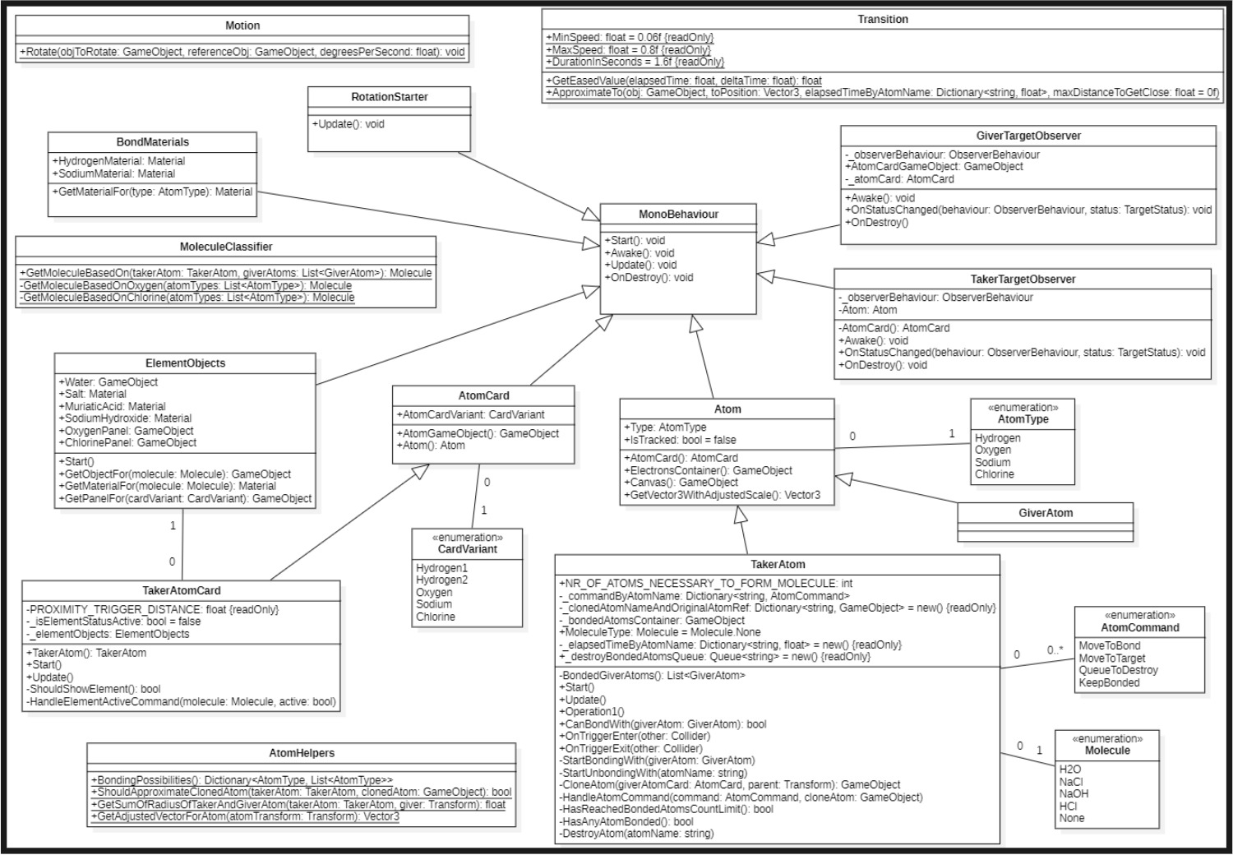

Fonte: elaborado pelo autor.

A Figura 9 aborda o diagrama de classes UML acerca das funcionalidades da Mesa de Reações. Todos os atributos públicos da classe ReactionTable são atribuídos via interface do Unity Editor a partir do arrasto dos Game Objects até o campo específico do valor de cada atributo.

Figura 9 – Diagrama de Classes UML: Mesa de Reações

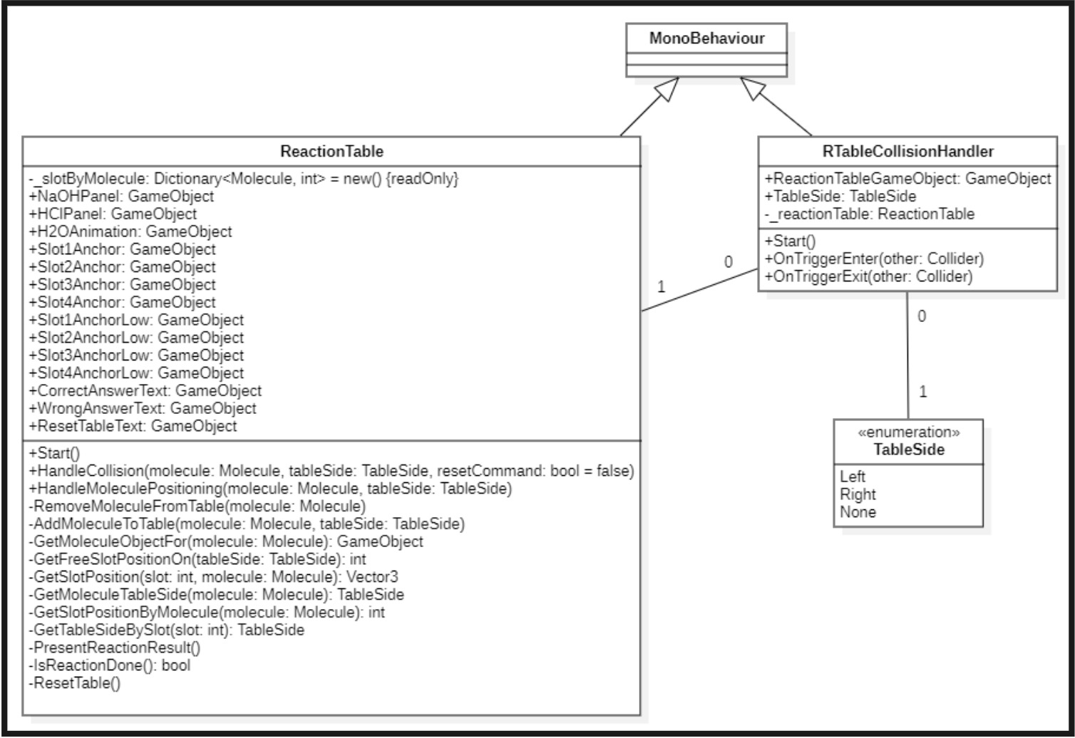

Fonte: elaborado pelo autor.

O Os requisitos e o funcionamento do sistema podem ser compreendidos com base no Diagrama de Casos de Uso da Figura 10.

Figura 10 – Diagrama de Casos de Uso

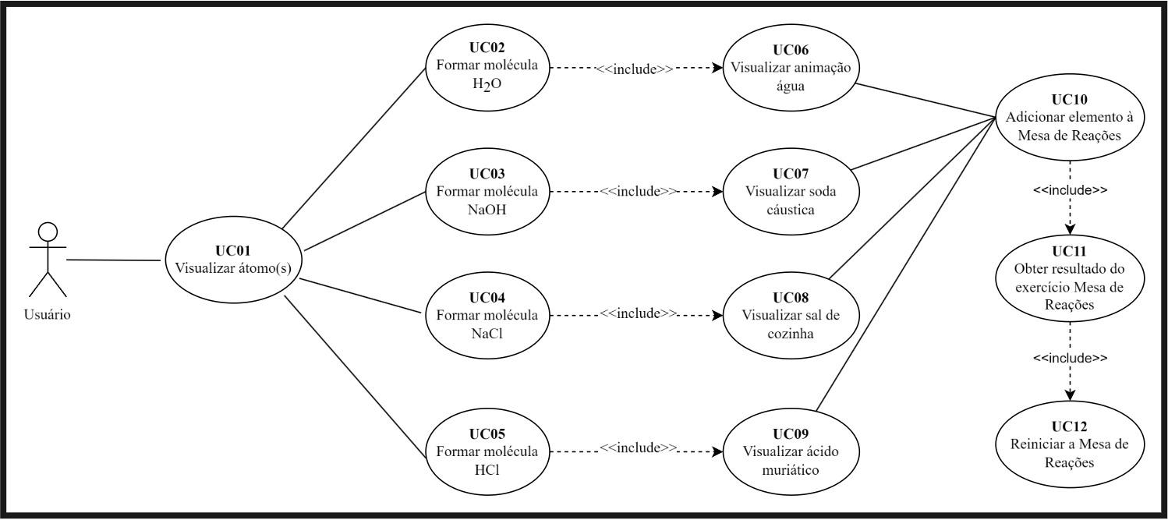

Fonte: elaborado pelo autor.

O aplicativo conta com um ator, o Usuário. Ao iniciar a aplicação, o dispositivo móvel pede permissão de acesso à câmera do usuário e, assim que concedida, começa-se a visualizar na tela a imagem sendo captada. O primeiro passo da experiência de Realidade Aumentada (RA) começa com o caso de uso UC01 - Visualizar átomo(s), em que, ao apontar a câmera do dispositivo para qualquer um dos marcadores, será possível visualizar uma representação digital em 3D de um átomo. Cada marcador corresponde a um átomo diferente, sendo que as opções disponíveis são: oxigênio, cloro, hidrogênio e sódio. A configuração da aplicação permite a renderização simultânea de até quatro objetos em RA, e para realizar isso basta enquadrar quatro marcadores na visão da câmera de forma que a aplicação os reconheça simultaneamente.

O próximo passo da experiência imersiva se dá através de qualquer um dos outros casos de uso: UC02 – Formar molécula H20, UC03 – Formar molécula NaOH, UC04 – Formar molécula NaCl e UC05 – Formar molécula HCl. Todos estes casos de uso mencionados funcionam da mesma forma, sendo que o que determina qual dos casos é apresentado é a combinação de átomos realizada pelo usuário. Para realizá-los, deve-se aproximar lentamente um marcador do outro. Para experienciar o UC02, por exemplo, dois átomos de hidrogênios devem ser aproximados lentamente de um átomo de oxigênio. Esta aproximação dispara um evento de colisão que por sua vez inicia uma rotina de aproximação dos átomos, assim gerando a molécula correspondente à ligação.

Com a molécula formada, dependendo da molécula em questão, é possível desfrutar dos casos de uso: UC06 – Visualizar animação água, UC07 – Visualizar soda cáustica, UC08 – Visualizar sal de cozinha e UC09 – Visualizar ácido muriático. Para isso, basta aproximar a câmera do dispositivo em relação à molécula que o elemento correspondente será exibido em RA. Ao afastar a câmera, retorna-se para a visualização da molécula. Para desfazer esse processo, de forma a voltar ao UC01, basta realizar o processo inverso afastando lentamente um átomo do outro. Os átomos de oxigênio e cloro não realizam ligações entre si assim como hidrogênios não realizam ligações com o átomo de sódio de forma a respeitar a regra do octeto.

Para realizar o UC10 – Adicionar elementos à Mesa de Reações deve-se focar o marcador que projeta em RA a Mesa de Reações e aproximar a molécula que se deseja adicionar à mesa. Aproximando à direita da mesa, adiciona-se na parte dos produtos da reação, e aproximando à esquerda adiciona-se na parte dos reagentes. Esse caso de uso funciona como um exercício onde deve-se informar corretamente os reagentes e produtos da reação química envolvendo as quatro moléculas abordadas pela aplicação. Neste caso, sendo uma reação química de neutralização, a resposta é correta quando ácido e base se encontram no lado dos reagentes e sal e água no lado do produto.

O UC11 – Obter resultado do exercício Mesa de Reações é consequência do preenchimento completo do exercício definido no UC10, em que se apresenta a mensagem informando se a reação foi montada corretamente ou não. Junto da apresentação do resultado é disponibilizado um botão em tela que possibilita a restauração do estado inicial da Mesa de Reações, assim possibilitando que o exercício seja realizado novamente (UC12 – Reiniciar a Mesa de Reações).

## implementação

A aplicação foi desenvolvida através da plataforma Unity iniciando-se o projeto com um *template* padrão para Realidade Aumentada. Nele, fora feita a instalação e uso do Vuforia Software Development Kit (Vuforia SDK), principalmente devido às funcionalidades de detecção e renderização de alvos de imagem (marcadores) e as opções de utilizá-la com webcam para testes e validações rápidas durante o ciclo de desenvolvimento da aplicação. Além disso, foram utilizados scripts C# para a codificação de grande parte das funcionalidades do aplicativo.

A aplicação tem seu funcionamento baseado principalmente em dois tipos de componentes do Vuforia Engine que se situam no topo do grafo de cena: o ARCamera e o Image Target, conforme demonstrado na Figura 11 com destaque em azul. Na mesma Figura, é demonstrado com destaque em verde a configuração do Vuforia que determina o limite de Image Targets que serão monitorados simultaneamente. Além dessa configuração, é necessário gerar uma chave de licença de aplicativo Vuforia (VUFORIA, 2011) e adicioná-la ao projeto para utilizar o SDK.

Figura 11 – Editor de projetos do Unity Hub com destaque para o grafo de cena e configuração Vuforia

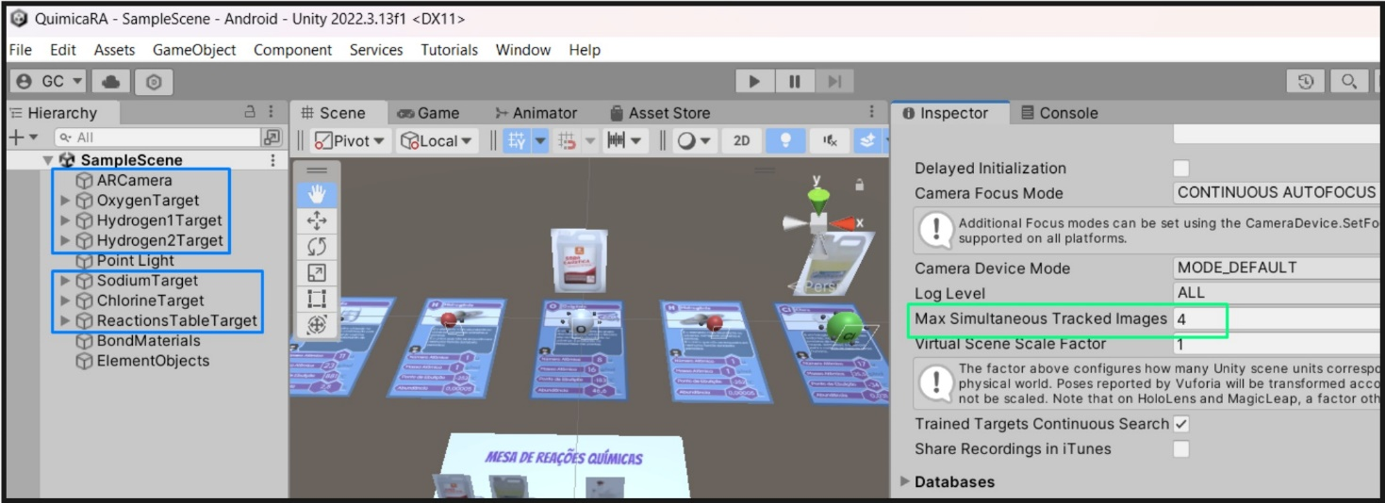

Fonte: elaborado pelo autor.

Ao executar o aplicativo, o componente ARCamera inicia a câmera do dispositivo móvel e os componentes Image Target ficam constantemente monitorando as imagens capturadas. Para a utilização de cada Image Target, é necessário configurar o Image Target Behaviour. Nele, é preciso referenciar a imagem que servirá como marcador e informar as medidas de largura e altura físicas, em metros, desse marcador. Na Figura 12 demonstra-se a configuração do Image Target referente a um dos dois hidrogênios que são renderizados na aplicação.

Figura 12 – Editor de projetos do Unity Hub com destaque para configuração do Image Target Behaviour

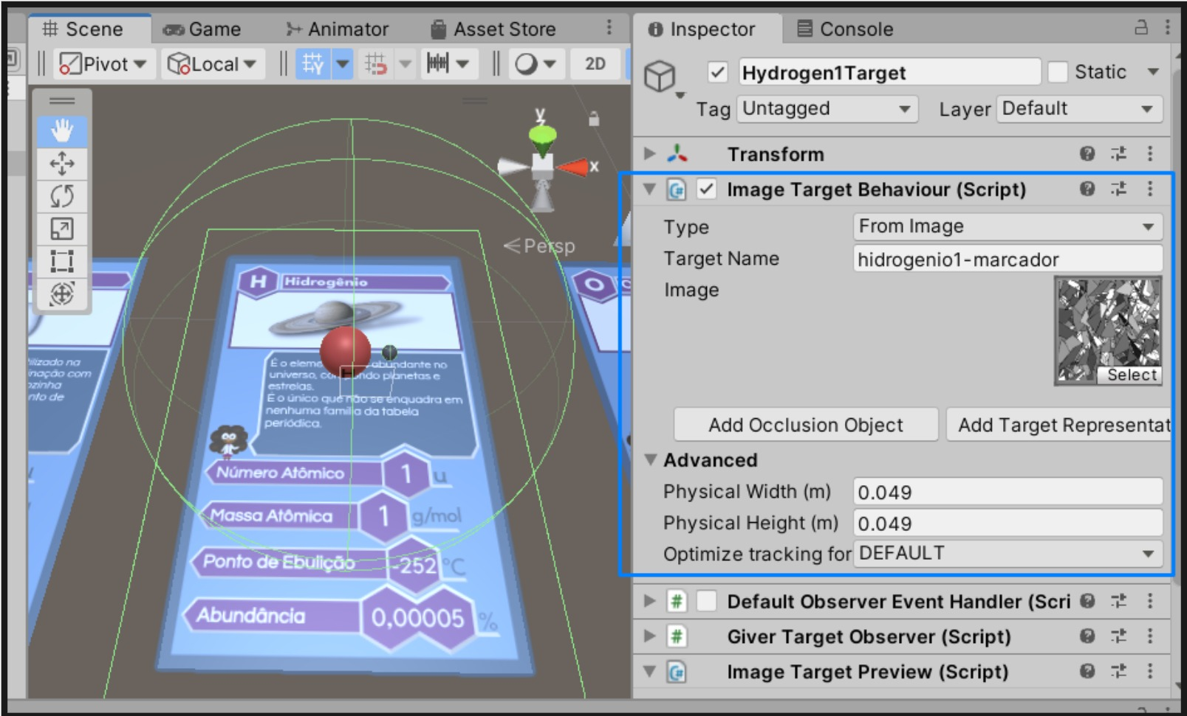

Fonte: elaborado pelo autor.

Acerca dos Image Targets, fora necessário também customizar as funcionalidades padrões do Default Observer Event Handler para atender aos requisitos desse projeto. A motivação por trás dessa decisão foi a de ter total controle sobre o comportamento de renderização de cada um dos objetos filhos pertencentes ao Image Target nos casos de troca de status de detecção do marcador. Para isso, foram criados dois scripts C# para substituir o Default Observer Event Handler. O script GiverTargetObserver é aplicado para a detecção dos marcadores dos hidrogênios e do sódio, enquanto o script TakerTargetObserver é aplicado para a detecção do oxigênio e do cloro. A Figura 13 demonstra um recorte do diagrama UML em que se pode visualizar a definição das classes Observer customizadas. O método OnStatusChanged trata de controlar o estado ativo true ou false dos GameObjects filhos do Target em questão, conforme o TargetStatus recebido por parâmetro neste evento.

Figura 13 – Recorte do diagrama UML demonstrando implementação de Observers customizados

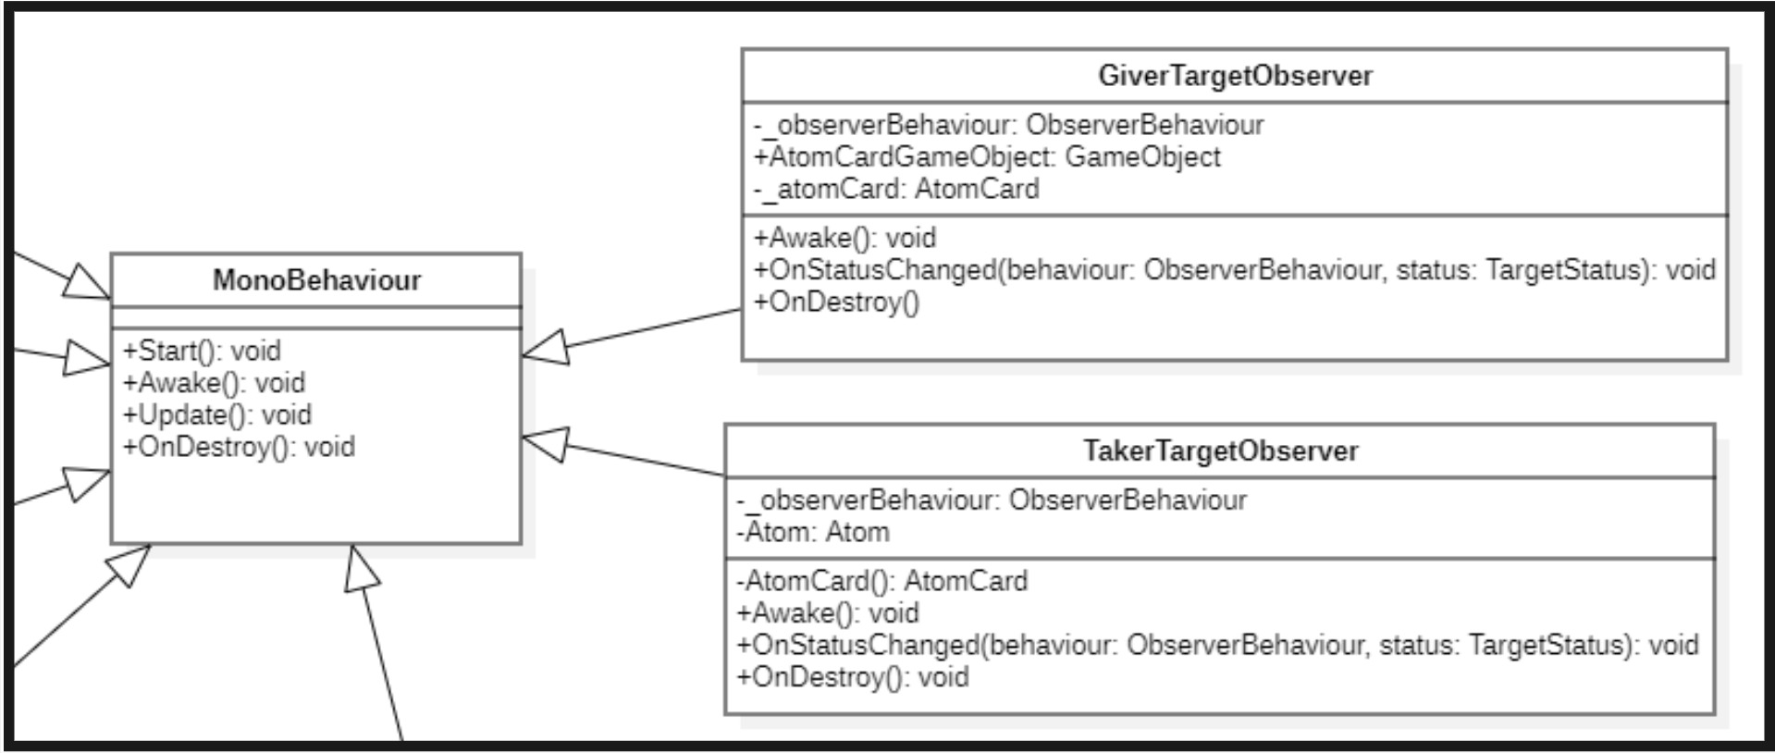

Fonte: elaborado pelo autor.

Outra parte de grande relevância para o funcionamento da aplicação são os *scripts*, GameObjects e a hierarquia destes no grafo de cena que definem o esquema de entidades e os seus relacionamentos. Os *scripts* foram divididos em dois grandes grupos: ChemicalBonds (ligações químicas) e ReactionTable (mesa de reações). Na Figura 14 é demonstrada, em A, a hierarquia de pastas e scripts de classes de objetos que dão forma à aplicação, e em B é destacada a hierarquia para um átomo tomador e para um átomo doador.

Figura 14 – Hierarquia de pastas dos scripts customizados

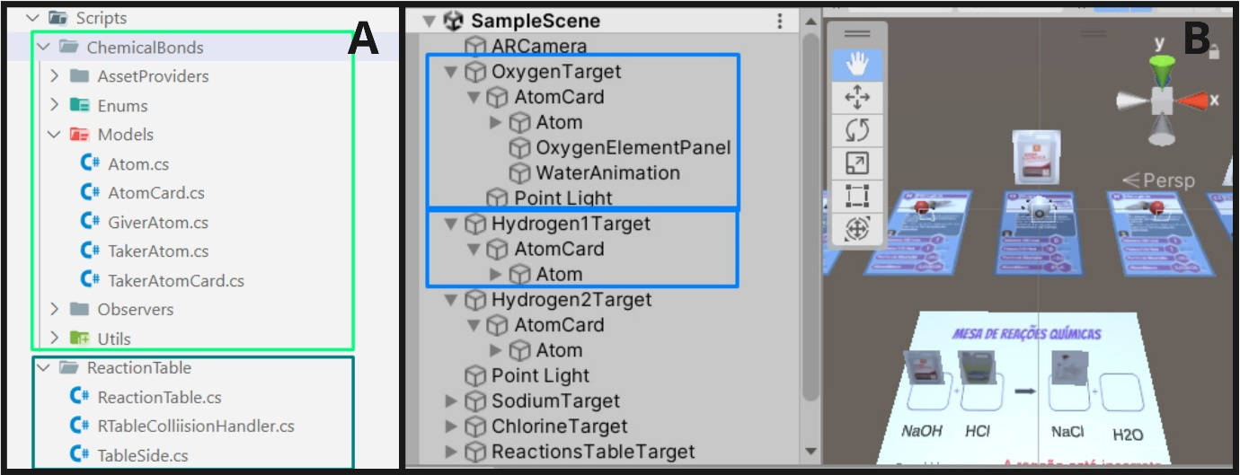

Fonte: elaborado pelo autor.

Para as funcionalidades de átomos, fora feita uma classificação entre Taker (tomador) e Giver (doador). Nesta aplicação, tomadores são os átomos que no evento de colisão têm o outro átomo aproximado para si e servem como âncora para a molécula que é gerada ao unir todos os átomos necessários. Nesse caso, trata-se do oxigênio e do cloro. Já os doadores, são átomos que em um evento de colisão são aproximados do átomo tomador. No modelo atual, trata-se dos hidrogênios e do sódio. A Figura 15 demonstra a configuração que é feita via Unity Editor para, em A, o script TakerAtom informando-se o tipo do átomo e o número de átomos necessários para formar uma molécula, e, em B, o GiverAtom informando-se somente o tipo do átomo.

Figura 15 – Configuração do Script TakerAtom (A) e GiverAtom (B)

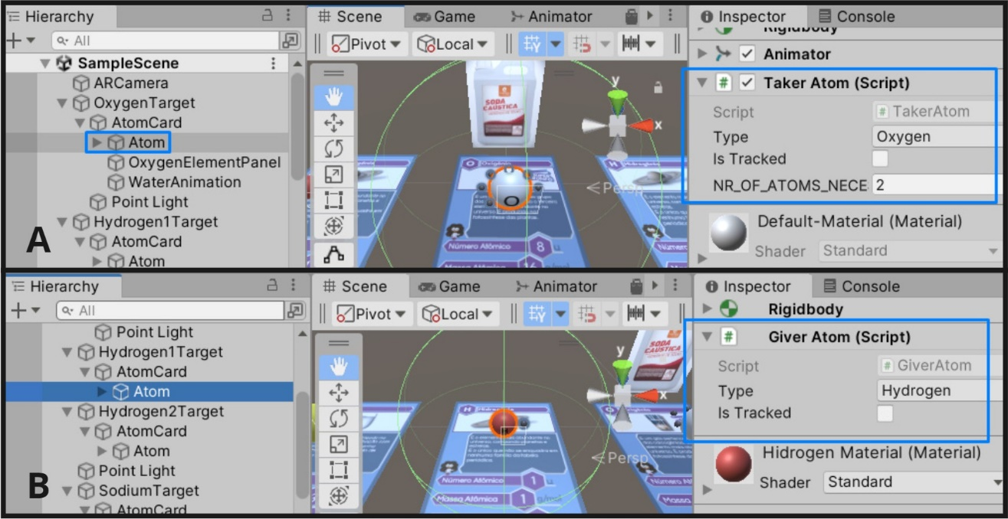

Fonte: elaborado pelo autor.

Todo átomo precisa, além de um *script* Atom atribuído a ele, um GameObject pai que possua um script AtomCard (Figura 16). Para átomos doadores, o *script* e o GameObject AtomCard possibilitam eventos de colisão quando o GiverAtom está com o status inativo. Já para átomos tomadores, eles gerenciam o controle de status (ativo ou inativo) da molécula e do elemento relacionado ao TakerAtom em questão. A Figura 17 demonstra o método Update do script TakerAtomCard onde tal controle ocorre.

Figura 16 – GameObject e *script* AtomCard relacionado a um átomo doador

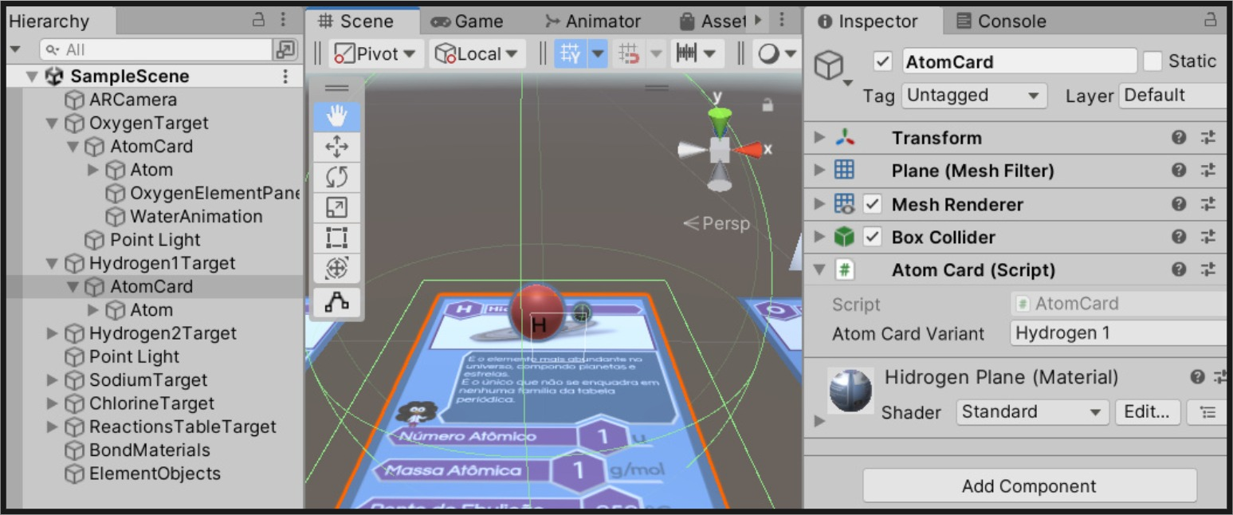

Fonte: elaborado pelo autor.

Figura 17 – Método Update da classe TakerAtomCard

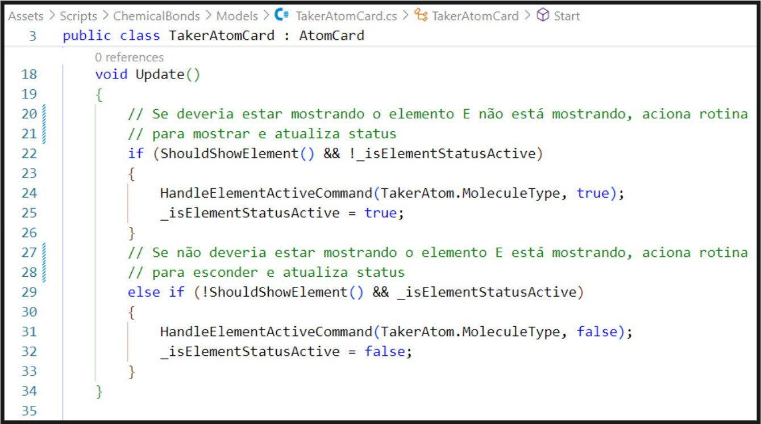

Fonte: elaborado pelo autor.

Acerca das Ligações Químicas em Realidade Aumentada, o principal orquestrador das rotinas necessárias é o *script* TakerAtom. Tal orquestração acontece principalmente pelo registro em memória de uma lista de átomos relacionados ao TakerAtom e os comandos que devem ser realizados acerca desse átomo. A listagem de comandos é atualizada conforme eventos de colisão e por comandos que, ao serem finalizados, solicitam outros comandos em sequência. A Figura 18 demonstra o método Update que constantemente percorre a listagem de átomos relacionados ao TakerAtom, solicita a execução do seu comando e, por fim, solicita o desligamento de átomos doadores que foram enfileirados para desligamento.

Figura 18 – Método Update da classe TakerAtom

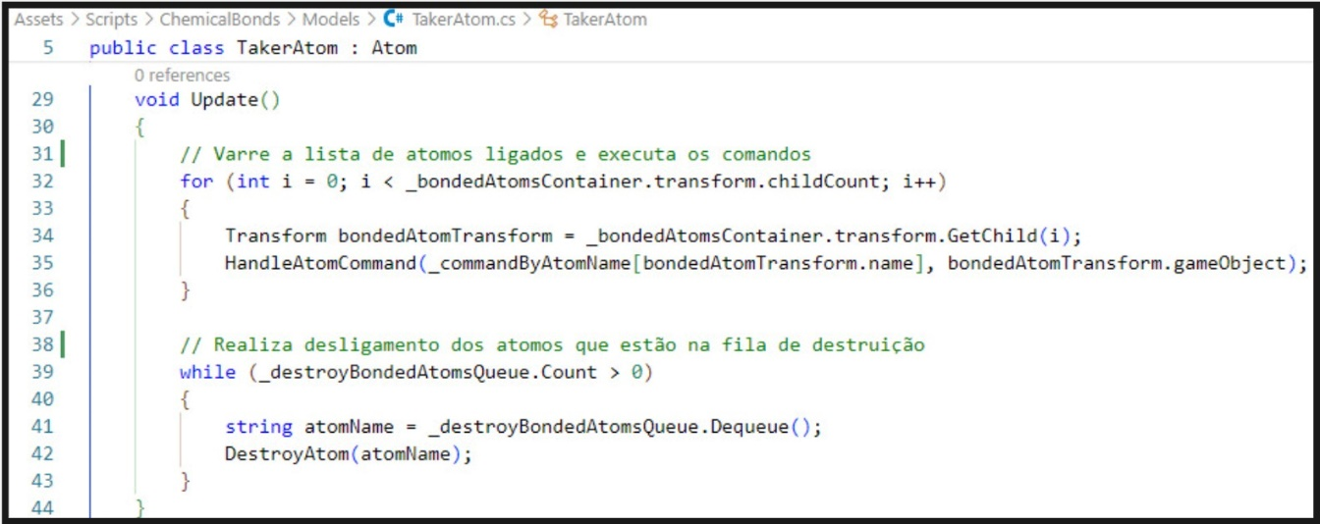

Fonte: elaborado pelo autor.

Já sobre a Mesa de Reações, o principal trata-se de: identificar colisões que ocorram ou à direita da mesa ou à esquerda, posicionar o elemento em um espaço vago dentro do lado em que fora detectada a colisão e, ao preencher os quatro espaços disponíveis, apresentar o resultado correto ou incorreto. A Figura 19 demonstra o grafo de cena da Mesa de Reações e a configuração necessária do script ReactionTable. Nela, pode-se também visualizar dois objetos por espaço disponível na mesa que servem para guiar o reposicionamento das moléculas quando essas colidem com um determinado lado da mesa e devem ser renderizadas no espaço disponível em questão. O objeto de cada espaço disponível que está acima serve para os painéis de elemento, enquanto o objeto abaixo serve para reposicionamento da animação da água.

Figura 19 – Visualização da Mesa de Reações no editor Unity

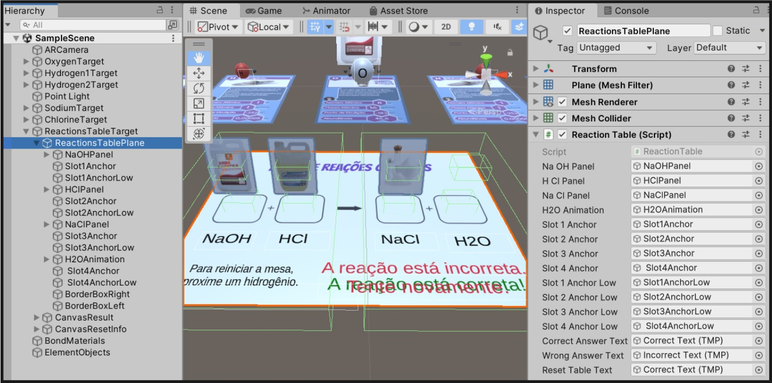

Fonte: elaborado pelo autor.

## o APLICATIVO

O propósito central do aplicativo é facilitar a compreensão das ligações e reações químicas por meio da Realidade Aumentada (RA), permitindo que o usuário visualize, movimente, e combine quatro diferentes átomos para formar moléculas. Além disso, o usuário pode interagir com uma mesa, também em RA, de forma que é desafiado a organizar uma reação de neutralização com as moléculas possíveis de serem utilizadas. Nesta seção é apresentada uma descrição de uso e funcionamento geral do aplicativo em que se pode verificar como este artigo atende aos objetivos propostos.

A Figura 20 demonstra à esquerda as cinco cartas com os marcadores disponíveis, e à direita a carta do átomo de oxigênio com a Realidade Aumentada (RA) exibindo o átomo flutuante com os seus elétrons da camada de valência girando em torno do núcleo e um plano contendo informações sobre o átomo de oxigênio logo abaixo. Para que a RA seja exibida, basta pôr em foco a carta de forma que a câmera do dispositivo identifique o marcador (âncora da RA). A aplicação foi configurada de forma a permitir a exibição em RA de até quatro elementos simultaneamente.

Figura 20 – Cartas com marcador (A) e Realidade Aumentada da carta do átomo de oxigênio (B)

Fonte: elaborado pelo autor.

Para realizar a ligação entre átomos, basta aproximá-los, conforme demonstrado na Figura 21. Caso o usuário deseje separar os átomos ligados, é necessário afastá-los realizando a ordem inversa. A aproximação das cartas dispara um evento de colisão que por sua vez realiza uma rotina de aproximação de um átomo em relação ao outro. Nesse momento, os elétrons têm sua renderização cancelada para melhores efeitos visuais. A aplicação dispõe de conjuntos predefinidos de átomos que podem ser ligados entre si de forma a respeitar a regra do octeto. Assim sendo, as ligações possíveis são: H2O, NaCl, HCl e NaOH. Por isso, ao aproximar o átomo de oxigênio do átomo de cloro, por exemplo, nada acontece.

Figura 21 – Oxigênio e hidrogênio em RA (A) e ambos ligados após realizar a aproximação das cartas (B)

Fonte: elaborado pelo autor.

A Figura 22 demonstra dois estados que podem ser alternados quando uma molécula está completa. No primeiro estado (A), é possível visualizar em Realidade Aumentada os átomos unidos. Já no segundo estado (B), está sendo demonstrada uma animação da água. Essa troca de estados acontece a partir da aproximação e afastamento da câmera do dispositivo móvel. Cada molécula, ao ter a câmera aproximada, tem sua renderização trocada para demonstrar o elemento do cotidiano que ela representa. Na Figura 23, é demonstrada uma molécula NaCl à esquerda (A) e o elemento sal à direita (B). Além desses dois elementos, é possível visualizar ácido clorídrico e soda cáustica a partir de, respectivamente, uma molécula HCl e uma molécula NaOH.

Figura 22 – Molécula H2O (A) e animação da água que ocorre ao aproximar a câmera (B)

Fonte: elaborado pelo autor.

Figura 23 – Molécula NaCl (A) e renderização de imagem de sal ao aproximar a câmera (B)

Fonte: elaborado pelo autor.

Estando com uma molécula formada, pode-se aproximá-la da Mesa de Reações de forma a adicionar a determinada molécula à reação de neutralização que deve ser montada como desafio para validação do entendimento sobre reações químicas (Figura 24). Caso desejar, é possível trocar o elemento de um lado para o outro da reação química simplesmente aproximando o elemento do lado para o qual deseja-se mudar.

Figura 24 – H2O sendo adicionado à Mesa de Reações

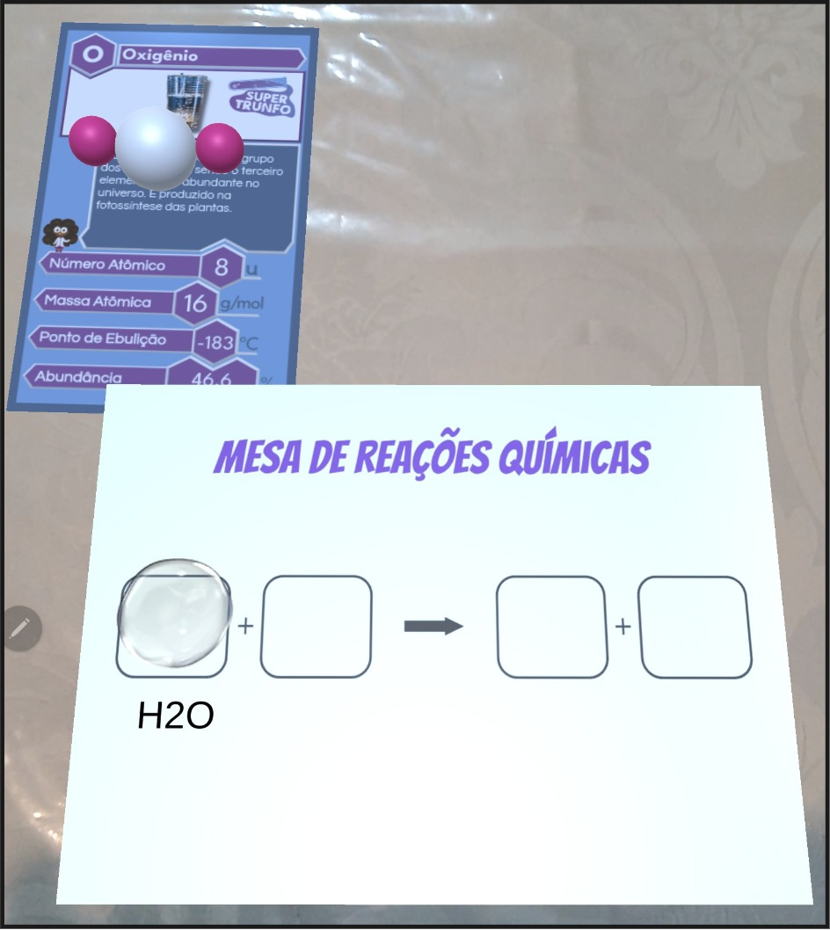

Fonte: elaborado pelo autor.

A Figura 25 demonstra o resultado que é apresentado quando a Mesa de Reações é preenchida corretamente. Neste caso, estará correta ao apresentar ácido e base no lado esquerdo (reagentes) e água e sal no lado direito (produtos). Em qualquer cenário diferente deste e em que os quatro elementos estejam na mesa, é apresentada uma mensagem informando sobre a resposta incorreta. Para caso o usuário deseje submeter o exercício novamente, é possível reiniciar a Mesa de Reações.

Figura 25 – Mesa de Reações preenchida corretamente

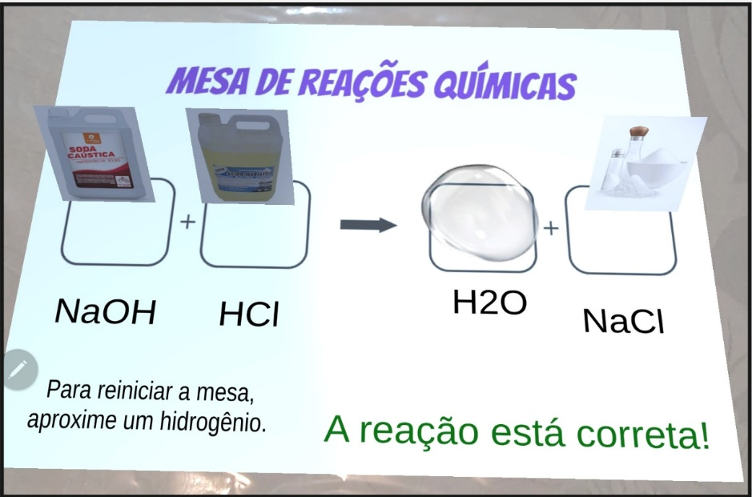

Fonte: elaborado pelo autor.

# RESULTADOS

De modo a ampliar o seu caráter científico, todos os TCCs devem apresentar e discutir resultados não limitados à comparação com os trabalhos correlatos. Devem ser apresentados os casos de testes do software, destacando objetivo do teste, como foi realizada a coleta de dados e a apresentação dos resultados obtidos, preferencialmente em forma de gráficos ou tabelas, fazendo comentários sobre eles. Também é sugerida a comparação com os trabalhos correlatos apresentados na fundamentação teórica.

# CONCLUSÕES

As conclusões devem refletir os principais resultados alcançados, realizando uma avaliação em relação aos objetivos previamente formulados. Deve-se deixar claro se os objetivos foram atendidos, se as ferramentas utilizadas foram adequadas e quais as principais contribuições do trabalho sociais ou práticas para o seu grupo de usuários bem como para o desenvolvimento científico e ou tecnológico da área.

Deve-se incluir também as limitações e as possíveis extensões do TCC.

Referências

AKÇAYIR, Murat; AKÇAYIR, Gökçe. Advantages and challenges associated with augmented reality for education: a systematic review of the literature. **Educational Research Review.**[S.l], p. 1-11. nov. 2016. Disponível em: https://doi.org/10.1016/j.edurev.2016.11.002. Acesso em: 25 abr. 2023.

ATKINS, Peter; JONES, Loretta; LAVERMAN, Leroy. **Princípios de química: questionando a vida moderna e o meio ambiente**. [S.l]: Grupo A, 2018. *E-book.* ISBN 9788582604625. Disponível em: https://integrada.minhabiblioteca.com.br/#/books/9788582604625/. Acesso em: 19 jun. 2023.

AZUMA, Ronald T. *et al*. Recent advances in augmented reality. **Ieee Computer Graphics and Applications.**[S.l], p. 34-47. nov. 2001. Disponível em: http://dx.doi.org/10.1364/3d.2017.jtu1f.1. Acesso em: 25 abr. 2023.

GARZÓN, Juan; PAVÓN, Jua; BALDIRIS, Silvia. Systematic review and meta-analysis of augmented reality in educational settings. **Virtual Reality.**[S.l], p. 1-14. dez. 2019. Disponível em: https://doi.org/10.1007/s10055-019-00379-9. Acesso em: 25 abr. 2023.

LDTT FURB. **Super Trunfo Elementar**, 2024. Disponível em: https://play.google.com/store/apps/details?id=com.Furb.Habitat.SuperTrunfoElementar. Acesso em: 02 abr. 2024.

LEITE, B. S. Aplicativos de Realidade Virtual e Realidade Aumentada para o ensino de Química. **Educitec - Revista de Estudos e Pesquisas sobre Ensino Tecnológico**, Manaus, Brasil, v. 6, p. e097220, 2020. DOI: 10.31417/educitec.v6i.972. Disponível em: https://sistemascmc.ifam.edu.br/educitec/index.php/educitec/article/view/972. Acesso em: 25 abr. 2023.

LING, Haibin. Augmented Reality in Reality. **IEEE MultiMedia**, v. 24, n. 3, p. 10-15. ago 2017. Disponível em: <https://ieeexplore.ieee.org/document/7999155>. Acesso em: 05 jun. 2024.

MERGE EDU. **Hands on Science simulations**, 2019a. Disponível em: <https://mergeedu.com/>. Acesso em: 25 abr. 2023.

MERGE EDU. **Quizzes – Merge Help Center**, 2019b. Disponível em: https://support.mergeedu.com/hc/en-us/articles/360052930832-Quizzes. Acesso em: 28 abr. 2023.

ROVIGO, Leonardo. **RVI-Molecules**:ensino de geometria molecular de química com base em realidade virtual imersiva e ilusão de ótica. 2021. 15 f. Trabalho de Conclusão de Curso (Bacharelado em Ciências da Computação) - Centro de Ciências Exatas e Naturais, Universidade Regional de Blumenau, Blumenau.

TORI, Romero; HOUNSELL, Marcelo da Silva; KIRNER, Claudio. Realidade Virtual; in: TORI, Romero; ROUNSELL, Marcelo da Silva (org.). **Introdução a Realidade Virtual e Aumentada.** 3. ed. Porto Alegre: Editora SBC, 2020. Disponível em: https://books-sol.sbc.org.br/index.php/sbc/catalog/book/66. Acesso em: 28 maio 2024.

TORI, Romero; KIRNER, Claudio; SISCOUTTO, Robson. **Fundamentos e Tecnologia de Realidade Virtual e Aumentada**. Porto Alegre: SBC, 2006. 422 p. Disponível em: https://repositorio.usp.br/item/001687127. Acesso em: 20 jun. 2023.

UNITY. **AR Foundation**. [S.l], [2018]. Disponível em: https://unity.com/unity/features/arfoundation. Acesso em: 25 abr. 2023.

VUFORIA. **Augmented Reality SDK**. [S.l], [2011]. Disponível em: https://developer.vuforia.com. Acesso em: 05 jun. 2024.